РАБОЧАЯ ТЕТРАДЬ СТУДЕНТА
УП.11 «Разработка, администрирование и защита баз данных»
Специальность: 09.02.07 Информационные системы и программирование
Пара № 43: «Оформление кода (CamelCase/snake_case). Комментарии. 1 команда в строке»
Продолжительность: 90 минут
Дата: 27.10.2026
Студент: Можевитина Виктория Владимировна
Группа: ЗИП-1-24
Тема индивидуального задания: Ювелирный
📋 ОБЩИЕ СВЕДЕНИЯ
Параметр | Значение
Тема пары | Оформление кода (CamelCase/snake_case). Комментарии. 1 команда в строке
Компетенции | ОК 02, ОК 05, ПК 11.3
Цель | Привести оформление кода в соответствие с требованиями ДЭ (snake_case, комментарии, одна команда в строке)
Задачи | 1. Изучить требования. 2. Применить snake_case. 3. Добавить комментарии. 4. Убрать несколько команд из строки. 5. Проверить
СУБД | PostgreSQL 18.6
Формат | Очный
Технология | Программированное обучение + кейс-технология
ТЕХНОЛОГИЧЕСКИЙ СТЕК
Компонент | Технология | Версия
Язык | Python | 3.13+
GUI | PySide6 | 6.8+
БД | PostgreSQL | 18.6
Драйвер БД | psycopg2-binary | 2.9.10+
Редактор | VS Code | 1.85+
🎯 ЦЕЛЬ ПАРЫ
После этой пары вы сможете:
- Объяснить, зачем нужно единое оформление кода;
- Применить snake_case для переменных и функций (Python);
- Добавить комментарии к неочевидным фрагментам;
- Убрать несколько команд из одной строки;
- Проверить, что код соответствует требованиям ДЭ.
⚠️ Важно: Сегодня вы пишете код сами. Справочник по синтаксису — в теории.
📚 ТЕОРЕТИЧЕСКАЯ ЧАСТЬ (15 минут)
1. Требования ДЭ к оформлению кода
Из КИМ ДЭ (Модуль 2):
«Оформление кода: идентификаторы должны отражать назначение и соответствовать соглашению об именовании и стилю CamelCase (для C# и Java), snake_case (для Python) ... Допустимо использование не более одной команды в строке».
Что это значит:
- snake_case — переменные и функции пишутся с маленькой буквы, слова разделяются _ (например, calculate_price, user_id);
- Одна команда в строке — нельзя писать a = 1; b = 2 (две команды в одной строке);
- Комментарии — к неочевидным фрагментам (что делает код и зачем).
2. Что такое snake_case?
Правильно (snake_case):
python
calculate_price = 1000
user_id = 1
old_price = 500
new_price = 750
Неправильно (CamelCase, для Python):
python
calculatePrice = 1000 # ❌ CamelCase (для C#/Java)
userId = 1 # ❌ CamelCase
Правило: В Python — только snake_case для переменных и функций.
3. Одна команда в строке
Правильно:
python
a = 1
b = 2
Неправильно:
python
a = 1; b = 2 # ❌ две команды в одной строке
Правильно (одна команда, но длинная):
python
result = calculate_price(product[0], old_price, cursor)
Неправильно (две команды):
python
result = calculate_price(...); print(result) # ❌
4. Комментарии
Когда нужны:
- Неочевидная логика (например, почему используется 0.75);
- Сложные SQL-запросы;
- Обходные пути (workaround).
Пример:
python
# Применяем скидку 25% (0.75 = 100% - 25%)
new_price = old_price * 0.75
Когда НЕ нужны:
- Очевидные вещи (например, i = 0 # счётчик — и так понятно);
- Комментарии, повторяющие код (# присваиваем 1 переменной x).
⚠️ Подсказка: Комментарии пишите на русском (так как заказчик русскоязычный). Например: # Применяем скидку 25%.
5. Справочник по синтаксису
snake_case:
python
# Правильно
user_id = 1
calculate_price = 1000
old_price = 500
new_price = 750

# Неправильно
userId = 1 # ❌
calculatePrice = 1000 # ❌
Одна команда в строке:
python
# Правильно
a = 1
b = 2

# Неправильно
a = 1; b = 2 # ❌
Комментарии:
python
# Правильно (объясняет неочевидное)
new_price = old_price * 0.75 # скидка 25%

# Неправильно (очевидно)
i = 0 # присваиваем 0 # ❌
6. Типичные ошибки и решения
Ошибка | Причина | Решение
CamelCase в Python | Привычка из C#/Java | Используйте snake_case
Две команды в строке | Желание сэкономить место | Разделите на две строки
Нет комментариев | Забыли | Добавьте к неочевидным фрагментам
Лишние комментарии | Комментируют очевидное | Уберите
; в конце строки | Привычка из C#/Java | В Python ; не нужен
Комментарии на английском | Привычка | Пишите на русском (заказчик русскоязычный)
🛠️ ПРАКТИЧЕСКАЯ ЧАСТЬ (65 минут)
ЗАДАНИЕ 1: Проверка snake_case (15 минут)
Задание 1.1. Найдите и исправьте CamelCase
Что нужно сделать (по шагам):
- Откройте main.py, database.py, login_window.py.
- Найдите переменные и функции, написанные в CamelCase (например, userId, calculatePrice, oldPrice).
- Замените на snake_case (например, user_id, calculate_price, old_price).
Запишите, что исправили:
№ | Было (CamelCase) | Стало (snake_case)
1 | userId | user_id
2 | calculstePrice | calculate_price
Результат: ☐ snake_case применён
📸 Скриншот:
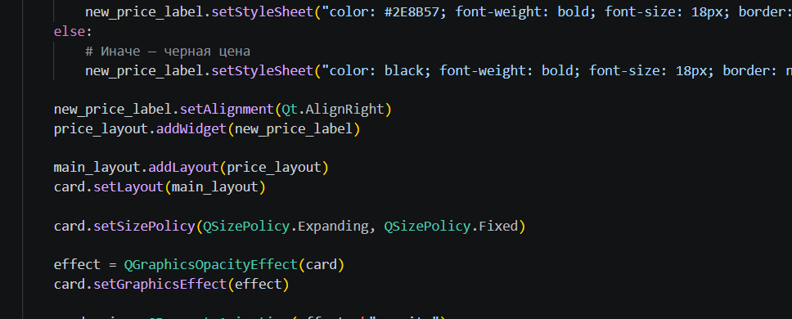
ЗАДАНИЕ 2: Одна команда в строке (15 минут)z
Задание 2.1. Найдите и разделите команды
Что нужно сделать (по шагам):
- Откройте все файлы .py.
- Найдите строки с несколькими командами (например, a = 1; b = 2 или result = ...; print(result)).
- Разделите на отдельные строки.
Запишите, что исправили:
№ | Было (две команды) | Стало (две строки)
1 | a = 1; b = 2 | a = 1  b = 2
2 | result = calculate_price(...); print(result) | result = calculate_price(...)  print(result)
Результат: ☐ Одна команда в строке
📸 Скриншот:
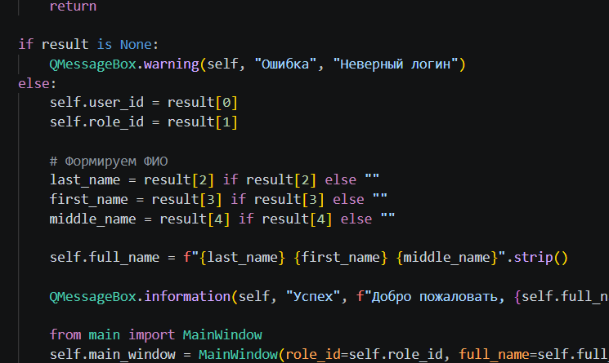
ЗАДАНИЕ 3: Комментарии (20 минут)
Задание 3.1. Добавьте комментарии к неочевидным фрагментам
Что нужно сделать (по шагам):
- Откройте main.py.
- Найдите неочевидные фрагменты:
  - Расчёт скидки (0.75);
  - SQL-запросы с ILIKE;
  - Логика подсветки (total_quantity == 0);
  - Логика ролей (role_id == 1).
- Добавьте комментарии, объясняющие что и зачем.
⚠️ Подсказка: Комментарии пишите на русском (так как заказчик русскоязычный). Например: # Применяем скидку 25%.
Примеры:
python
# Применяем скидку 25% (0.75 = 100% - 25%)
new_price = old_price * 0.75

# Поиск без учёта регистра (ILIKE)
cursor.execute("SELECT ... WHERE name ILIKE %s", (f"%{search}%",))

# Если товара нет на складе — голубая подсветка
if total_quantity == 0:
card.setStyleSheet("background-color: #ADD8E6;")

# Администратор (role_id = 1) видит все кнопки
if self.role_id == 1:
self.admin_button.show()
Запишите, что добавили:
№ | Фрагмент | Комментарий
1 | if discount_percent > 0: | # 3. ИТОГОВАЯ ЦЕНА
2 | new_price_label.setStyleSheet("color: #888888; font-weight: bold; font-size: 18px; border: none;") | # Если нет на складе — серая цена (игнорируем скидку)
3 | self.logout_button = QPushButton("Выход") | # Кнопка Выход
Результат: ☐ Комментарии добавлены
📸 Скриншот:
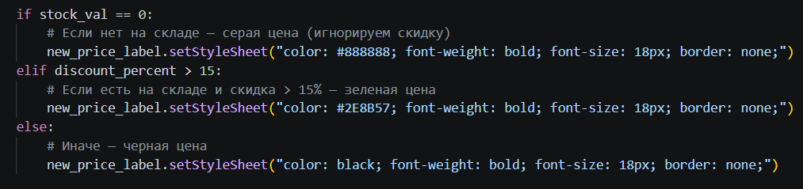
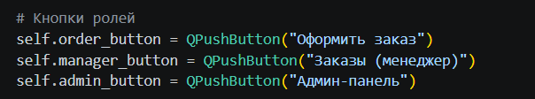
ЗАДАНИЕ 4: Удаление лишних комментариев (5 минут)
Задание 4.1. Найдите и удалите очевидные комментарии
Что нужно сделать (по шагам):
- Откройте все файлы .py.
- Найдите комментарии, которые повторяют код (например, i = 0 # присваиваем 0).
- Удалите их.
Запишите, что удалили:
№ | Комментарий | Почему лишний
1 | # i = 0 # присваиваем ноль | И так понятно из кода, что переменной присваивается значение.
2 | # self.setWindowTitle("...") # устанавливаем заголовок | Название метода setWindowTitle само говорит за себя.
Результат: ☐ Лишние комментарии удалены
📸 Скриншот:
[Место для скриншота]
ЗАДАНИЕ 5: Проверка (10 минут)
Задание 5.1. Проверьте оформление
Что нужно сделать:
- Откройте все файлы .py.
- Проверьте каждый пункт:
№ | Что проверить | Есть?
1 | Все переменные — snake_case | ☐
2 | Все функции — snake_case | ☐
3 | Одна команда в строке | ☐
4 | Комментарии к неочевидным фрагментам (на русском) | ☐
5 | Нет лишних комментариев | ☐
6 | Нет ; в конце строк | ☐
Результат: ☐ Всё соответствует
📸 Скриншот:
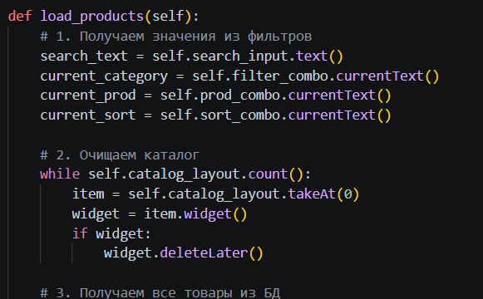
📝 КОНТРОЛЬНЫЕ ВОПРОСЫ (5 минут)
- Зачем нужно единое оформление кода?
Единое оформление делает код понятным и читаемым для всех разработчиков. Это упрощает командную работу, поддержку проекта и поиск ошибок в будущем.
- Что такое snake_case?
Это стиль написания кода в Python, при котором все слова пишутся с маленькой буквы, а пробелы заменяются на нижнее подчеркивание (например, user_role, calculate_price).
- Почему в Python используется snake_case, а не CamelCase?
Это официальное требование стандарта PEP 8 (руководство по стилю Python). В сообществе Python так принято, и код, написанный в другом стиле, считается нестандартным.
- Почему нельзя писать две команды в одной строке?
Это усложняет чтение кода и затрудняет отладку (если произойдет ошибка, будет не понятно, в какой именно команде на этой строке она возникла).
- Когда нужны комментарии?
Когда код неочевиден: например, при сложных математических расчетах, специфичных SQL-запросах или «костылях» (обходных путях решения проблемы).
- Когда комментарии лишние?
Когда они просто повторяют то, что и так понятно из кода (например, # присваиваем значение или # выводим на экран).
- На каком языке писать комментарии?
На русском языке (так как заказчик и команда разработки русскоязычные).
- Что будет, если не соблюдать оформление?
На Демонстрационном Экзамене (ДЭ) за это снимут баллы, так как это прямое нарушение требований КИМ (Модуль 2).
- Как проверить, что всё соответствует?
Нужно открыть файлы .py и пройтись по чек-листу из Приложения 5 (проверить snake_case, отсутствие ; в конце строк, наличие нужных комментариев и отсутствие лишних).
- Что вы выложите в GitHub после этой пары?
Рабочую тетрадь (rabochaya-tetrad-para-43.md), исправленные файлы (main.py, database.py, login_window.py)
🎯 ИТОГИ ПАРЫ (5 минут)
Что вы узнали?
№ | Знание | Отметка
1 | Зачем нужно оформление | ☐
2 | Что такое snake_case | ☐
3 | Почему одна команда в строке | ☐
4 | Когда нужны комментарии | ☐
5 | Когда комментарии лишние | ☐
6 | Язык комментариев (русский) | ☐
7 | Как проверить оформление | ☐
Что вы сделали?
№ | Действие | Отметка
1 | Исправили CamelCase на snake_case | ☐
2 | Разделили команды | ☐
3 | Добавили комментарии (на русском) | ☐
4 | Удалили лишние комментарии | ☐
5 | Проверили оформление | ☐
6 | Вставили скриншоты | ☐
Рефлексия
Что было легко? Удалять лишние комментарии. Код стал визуально чище и понятнее.
Что было сложно? Сформулировать комментарии так, чтобы они объясняли что и зачем делается, а не просто пересказывали код.
Что нужно доработать? Настроить линтер (например, flake8) для автоматической проверки стиля кода.
Какой уровень задания вы выполнили?
☐ Уровень 1 (базовый) — snake_case
☐ Уровень 2 (средний) — snake_case + одна команда
☐ Уровень 3 (повышенный) — всё + комментарии (на русском)
📊 КРИТЕРИАЛЬНОЕ ОЦЕНИВАНИЕ
№ | Критерий | Баллы | Ваш балл
1 | snake_case применён | 0–3
2 | Одна команда в строке | 0–3
3 | Комментарии к неочевидным фрагментам | 0–2
4 | Комментарии на русском | 0–1
5 | Лишние комментарии удалены | 0–1
6 | Нет ; в конце строк | 0–1
7 | Всё соответствует | 0–2
8 | Скриншоты вставлены | 0–1
9 | Контрольные вопросы | 0–1
10 | Рефлексия | 0–1
ИТОГО |  | 17
Оценка:
- 15–17 баллов — «Отлично»
- 12–14 баллов — «Хорошо»
- 8–11 баллов — «Удовлетворительно»
- 0–7 баллов — «Неудовлетворительно»
📤 РАЗМЕЩЕНИЕ РЕЗУЛЬТАТОВ В GITHUB
Репозиторий: up11-project-familiya
Преподаватель добавлен: mawr89-rgb
Что выложить после пары:
№ | Что | Файл | Папка
1 | Рабочая тетрадь | rabochaya-tetrad-para-43.md | workbooks/
2 | Все файлы .py (исправленные) | main.py, database.py, login_window.py | src/
3 | Скриншоты | screenshot_43_*.png | screenshots/para-43/
Команды Git (по одной):
bash
git add .
git commit -m "Пара 43: Оформление кода (snake_case, комментарии)"
git push origin main
Проверка:
№ | Что проверено | Отметка
1 | Рабочая тетрадь выложена | ☐
2 | main.py выложен | ☐
3 | database.py выложен | ☐
4 | login_window.py выложен | ☐
5 | Скриншоты выложены | ☐
6 | Коммит сделан | ☐
7 | Push выполнен | ☐
Ссылка на репозиторий: https://github.com/Vikaaaa-haash/up11-project-mozhevitina
📚 ДОМАШНЕЕ ЗАДАНИЕ
1. Доработать код:
- Проверьте, что все функции имеют docstring (описание);
- Проверьте, что нет «магических чисел» (например, 0.75 — замените на константу DISCOUNT_RATE = 0.75).
2. Подготовиться к следующей паре:
- Тема: «Отладка приложения. Скриншоты в docx»;
- Повторить: print, try/except, отладка в VS Code.
3. Дополнительно (для сильных):
- Настройте flake8 или pylint для проверки кода;
- Исправьте все предупреждения.
📋 ПРИЛОЖЕНИЯ
Приложение 1: snake_case vs CamelCase
Язык | Стиль | Пример
Python | snake_case | calculate_price, user_id
C# | CamelCase | CalculatePrice, UserId
Java | CamelCase | calculatePrice, userId
Приложение 2: Команды в строке
Правильно | Неправильно
a = 1 | a = 1; b = 2
b = 2 | result = ...; print(result)
Приложение 3: Комментарии
Правильно (неочевидное, на русском) | Неправильно (очевидное)
new_price = old_price * 0.75 # скидка 25% | i = 0 # присваиваем 0
# Поиск без учёта регистра (ILIKE) | # это комментарий
Приложение 4: Типичные ошибки
Ошибка | Причина | Решение
CamelCase в Python | Привычка из C#/Java | Используйте snake_case
Две команды в строке | Желание сэкономить место | Разделите на две строки
Нет комментариев | Забыли | Добавьте к неочевидным фрагментам
Лишние комментарии | Комментируют очевидное | Уберите
; в конце строки | Привычка из C#/Java | В Python ; не нужен
Комментарии на английском | Привычка | Пишите на русском
Приложение 5: Как проверить себя
После написания кода ответьте:
- ☐ Все переменные — snake_case?
- ☐ Все функции — snake_case?
- ☐ Одна команда в строке?
- ☐ Комментарии к неочевидным фрагментам (на русском)?
- ☐ Нет лишних комментариев?
- ☐ Нет ; в конце строк?
✅ ПРОВЕРКА ВЫПОЛНЕНИЯ
№ | Что проверено | Отметка преподавателя
1 | snake_case применён | ☐
2 | Одна команда в строке | ☐
3 | Комментарии к неочевидным фрагментам | ☐
4 | Комментарии на русском | ☐
5 | Лишние комментарии удалены | ☐
6 | Нет ; в конце строк | ☐
7 | Всё соответствует | ☐
8 | Скриншоты вставлены | ☐
9 | Контрольные вопросы | ☐
10 | Рефлексия | ☐
Оценка: __________________
Подпись преподавателя: __________________
Дата: «___» ___________ 2026 г.
📖 РЕКОМЕНДУЕМЫЕ ИСТОЧНИКИ
- PEP 8 — руководство по стилю Python: https://peps.python.org/pep-0008/
- Официальная документация PySide6: https://doc.qt.io/qtforpython-6/
- Официальная документация PostgreSQL 18: https://www.postgresql.org/docs/18/
- КИМ 09.02.07-2-2027 (демонстрационный экзамен).
Рабочая тетрадь разработана для УП.11
Пара № 43: Оформление кода (CamelCase/snake_case). Комментарии. 1 команда в строке
Продолжительность: 90 минут
Руководитель практики: __________________ / __________________
Дата: «___» ___________ 2026 г.

